Отчёт по прохождению курса этап второй

Баранов Георгий

Содержание

Список иллюстраций

# 1 2.1. Знакомство с сервером

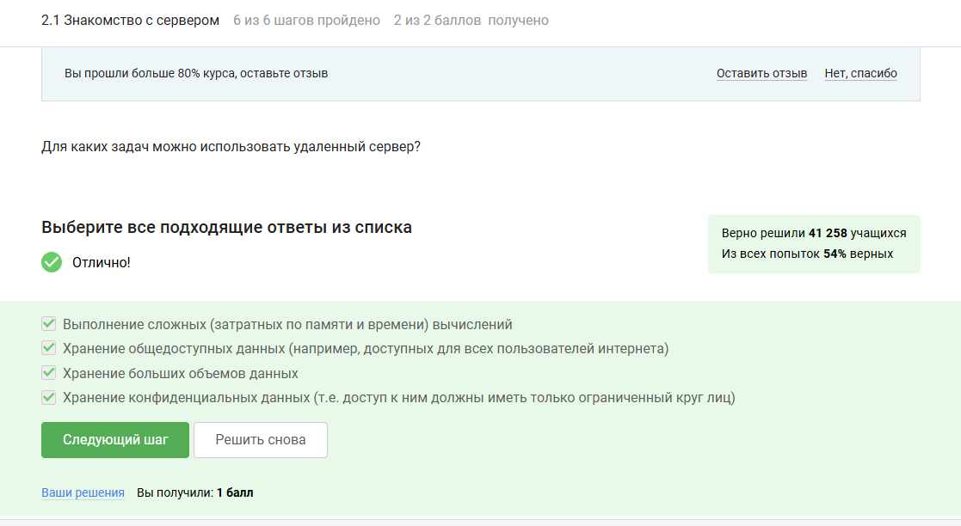

Figure 1: Задание 1

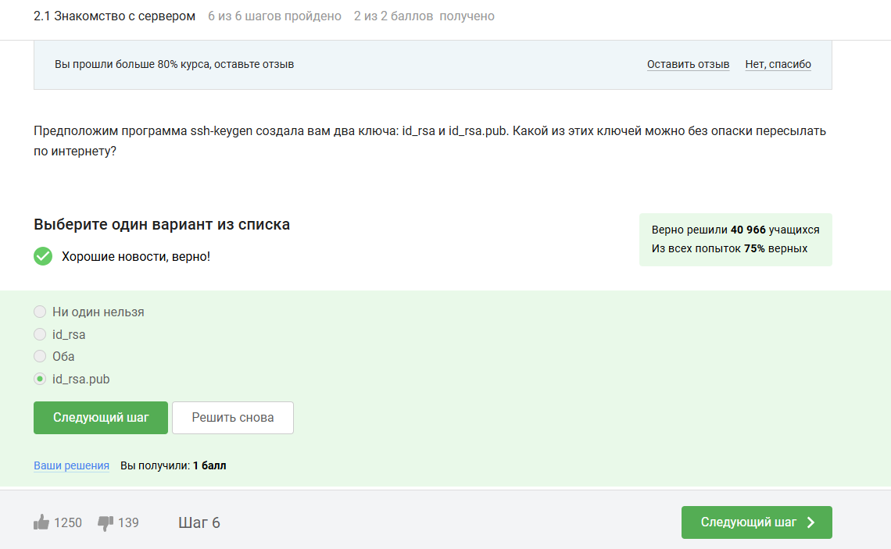

Figure 2: Задание 2

# 2 2.2. Обмен файламми

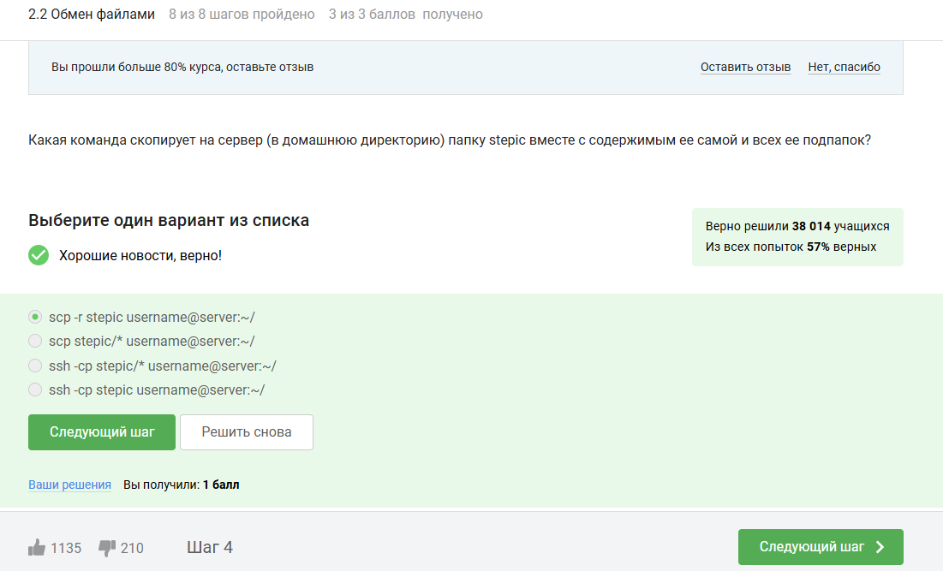

Figure 3: Задание 1

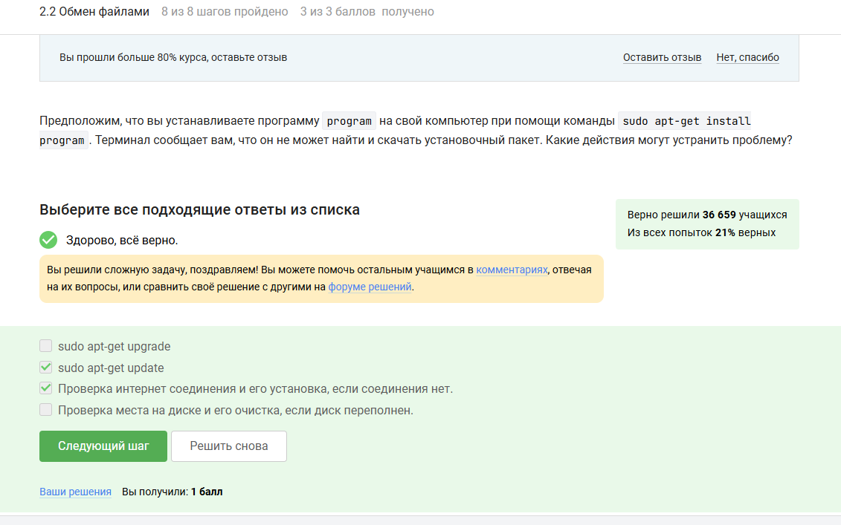

Figure 4: Задание 2

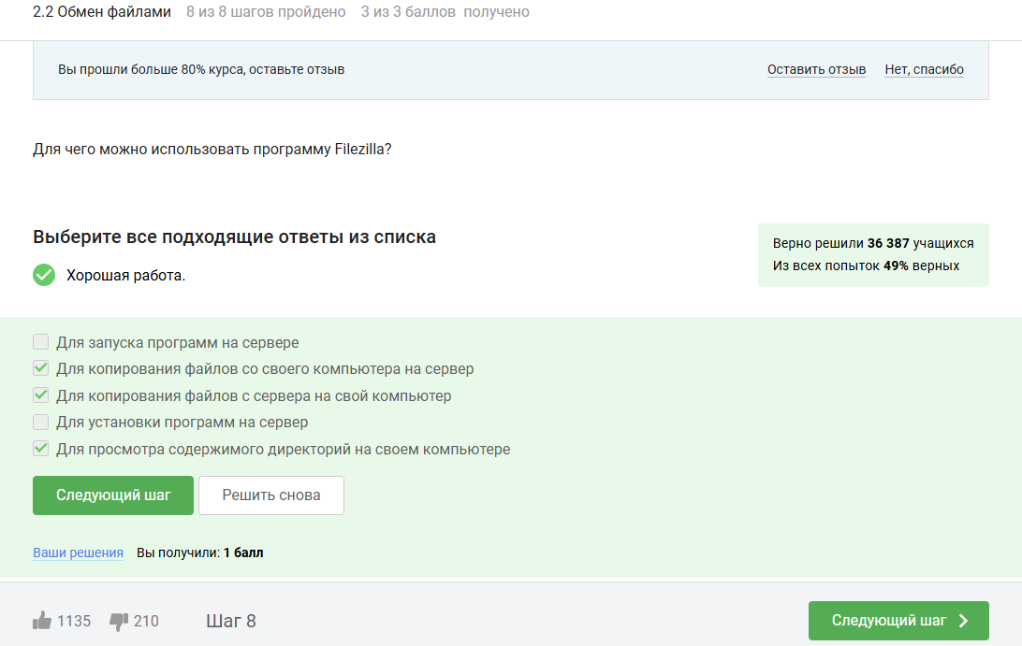

Figure 5: Задание 3

# 3 2.3. Запуск приложений

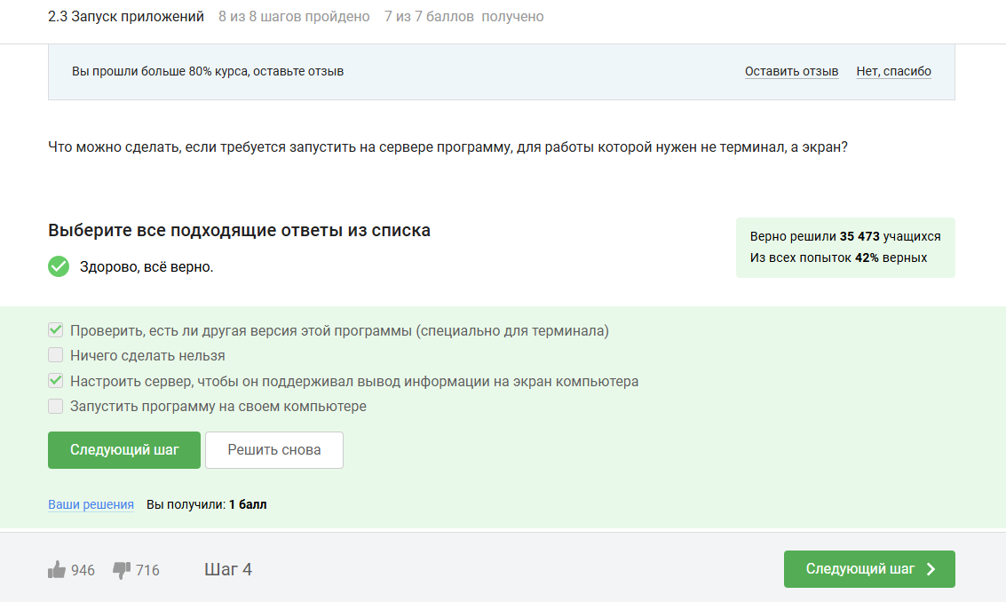

Figure 6: Задание 1

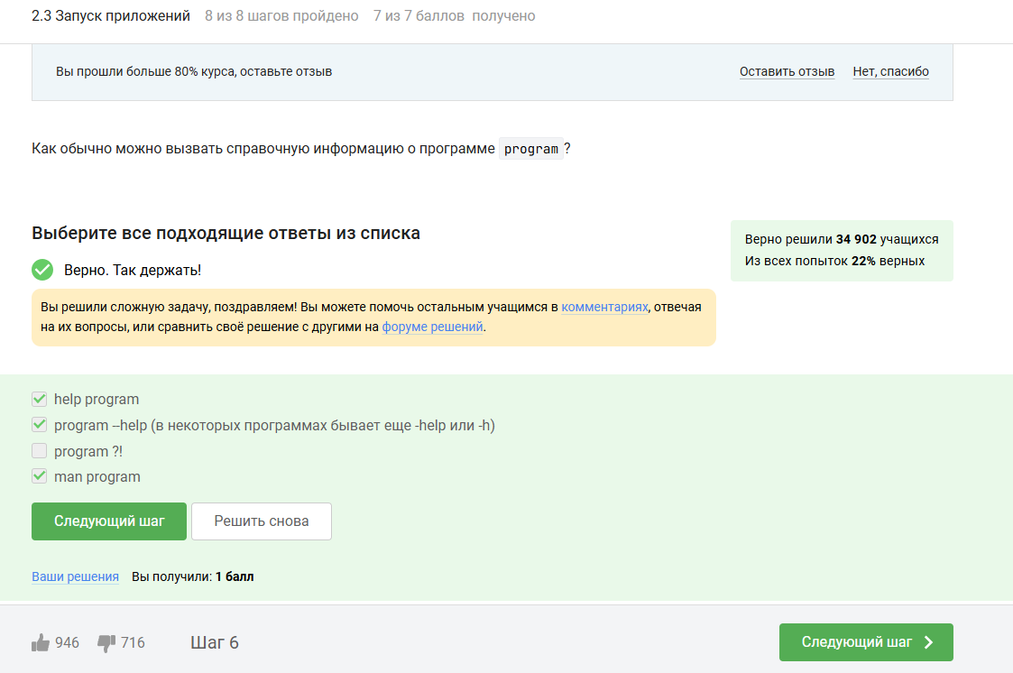

Figure 7: Задание 2

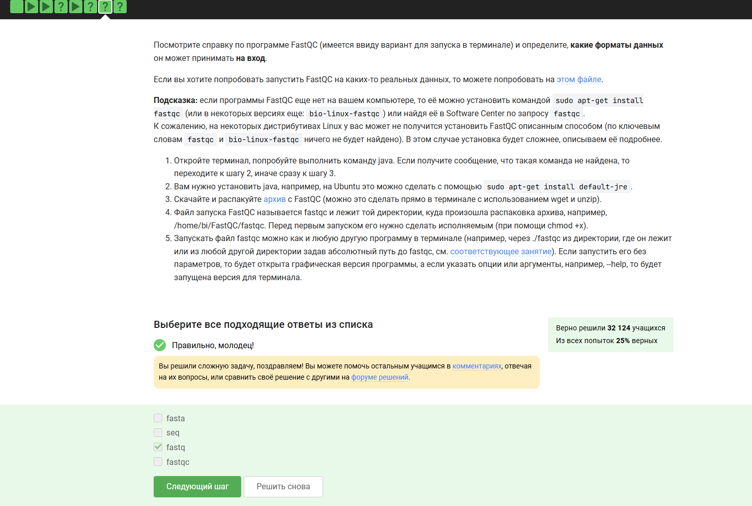

Figure 8: Задание 3

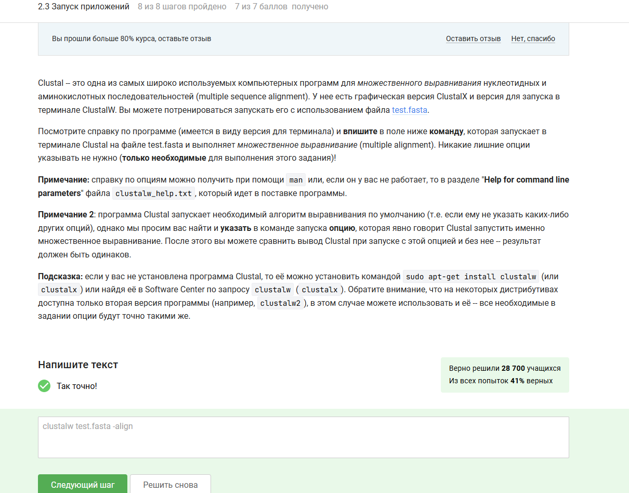

Figure 9: Задание 4

# 4 2.4. Контроль запускаемых программ

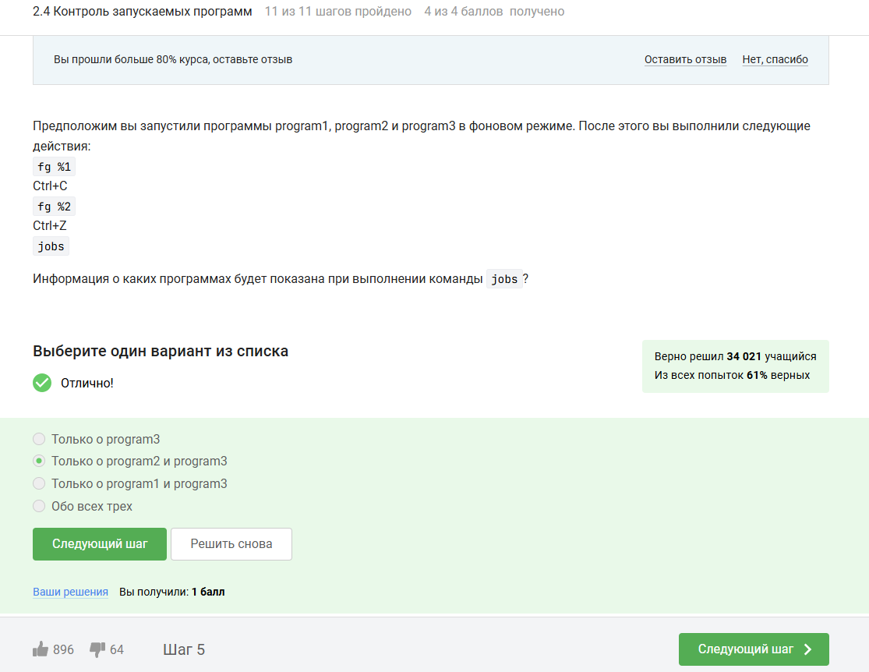

Figure 10: Задание 1

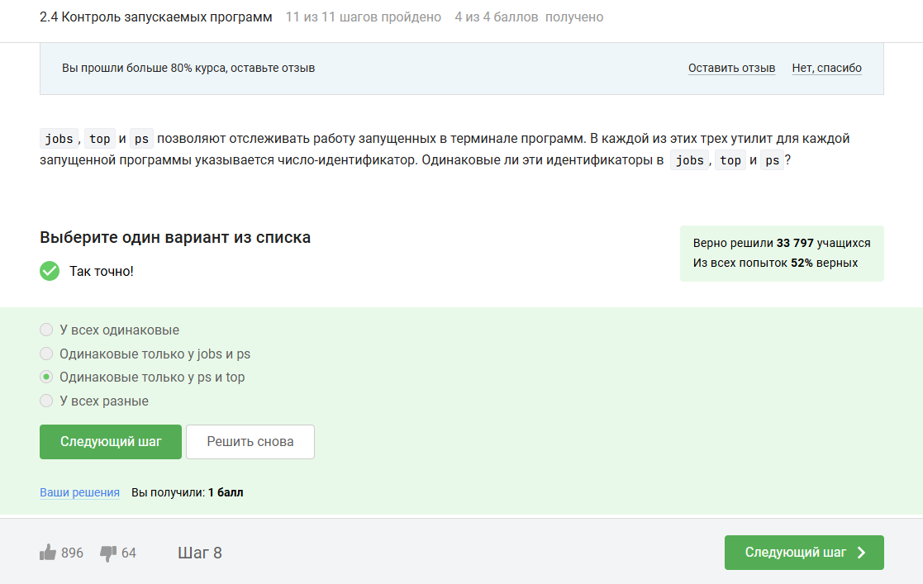

Figure 11: Задание 2

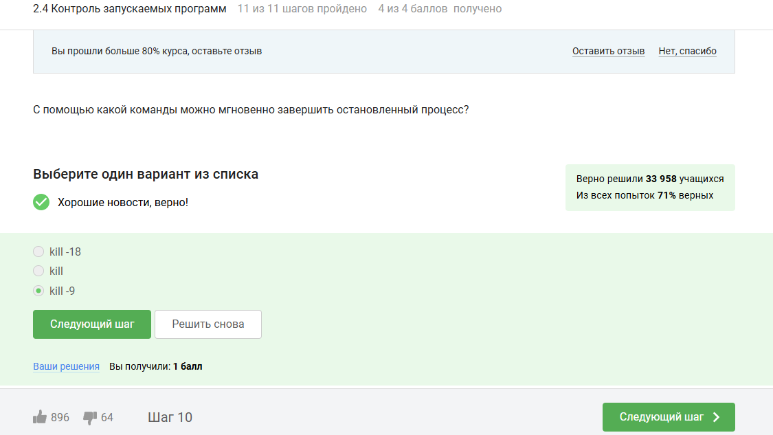

Figure 12: Задание 3

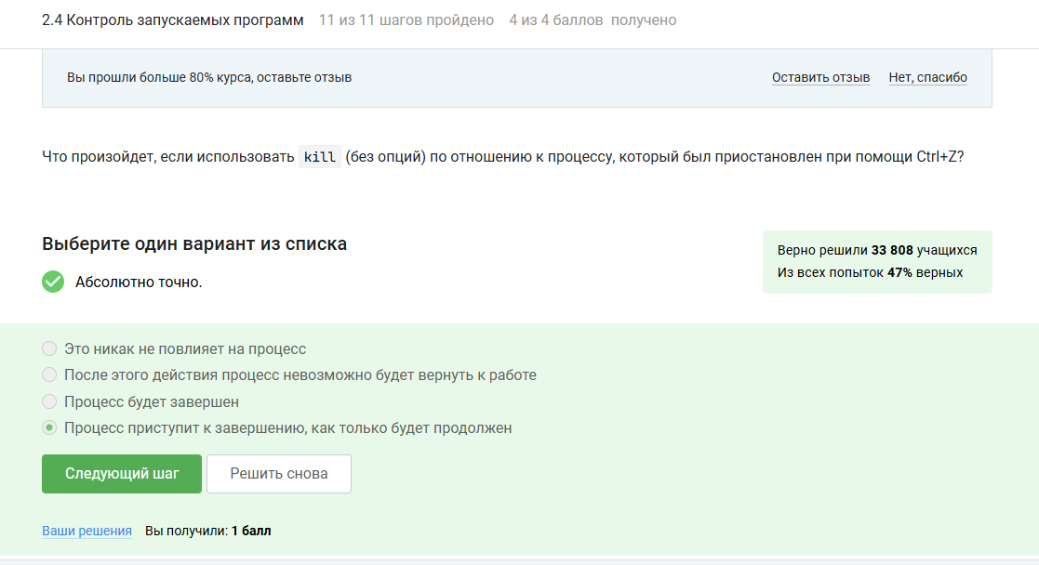

Figure 13: Задание 4

# 5 2.5. Многопоточные приложения

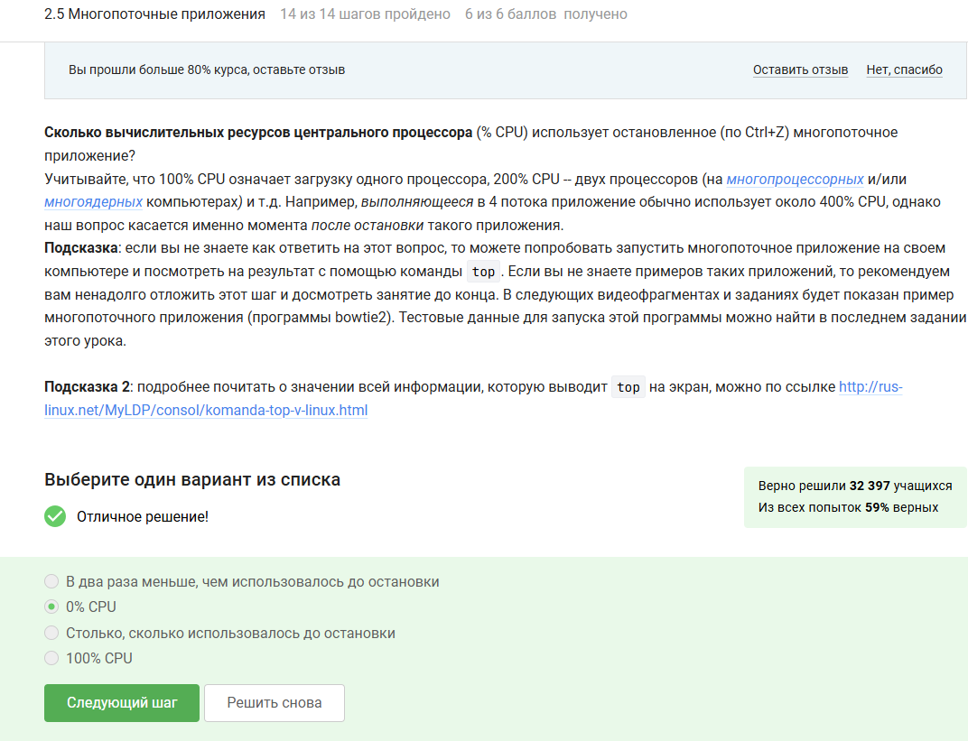

Figure 14: Задание 1

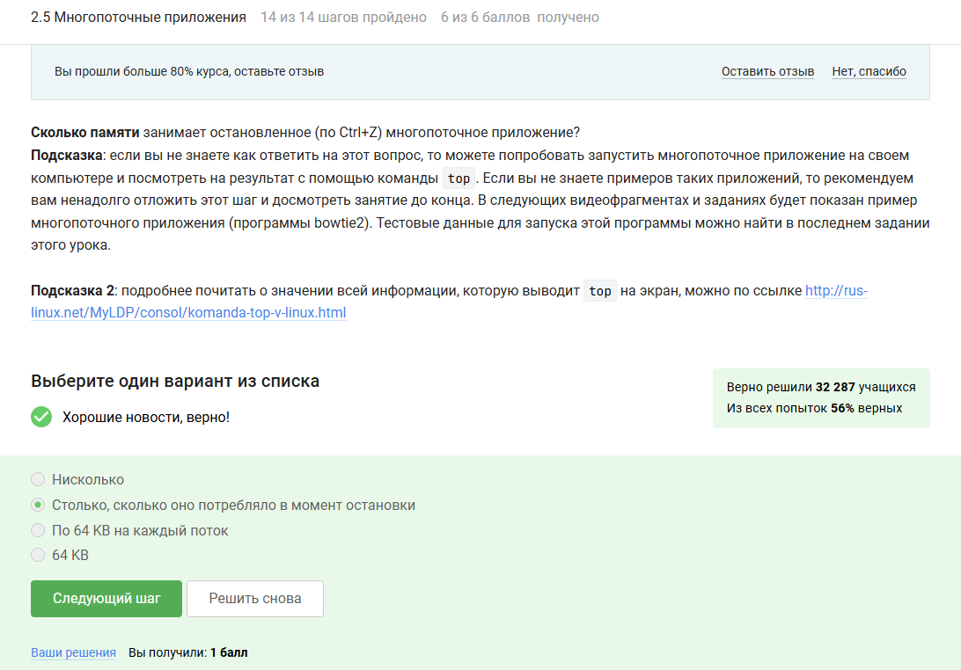

Figure 15: Задание 2

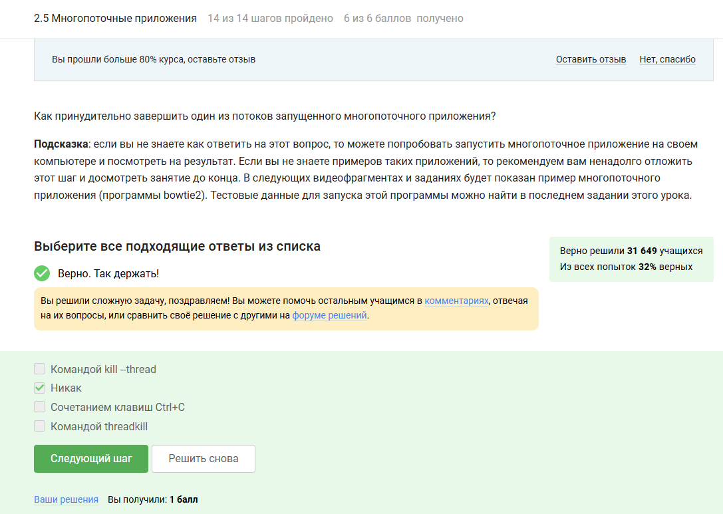

Figure 16: Задание 3

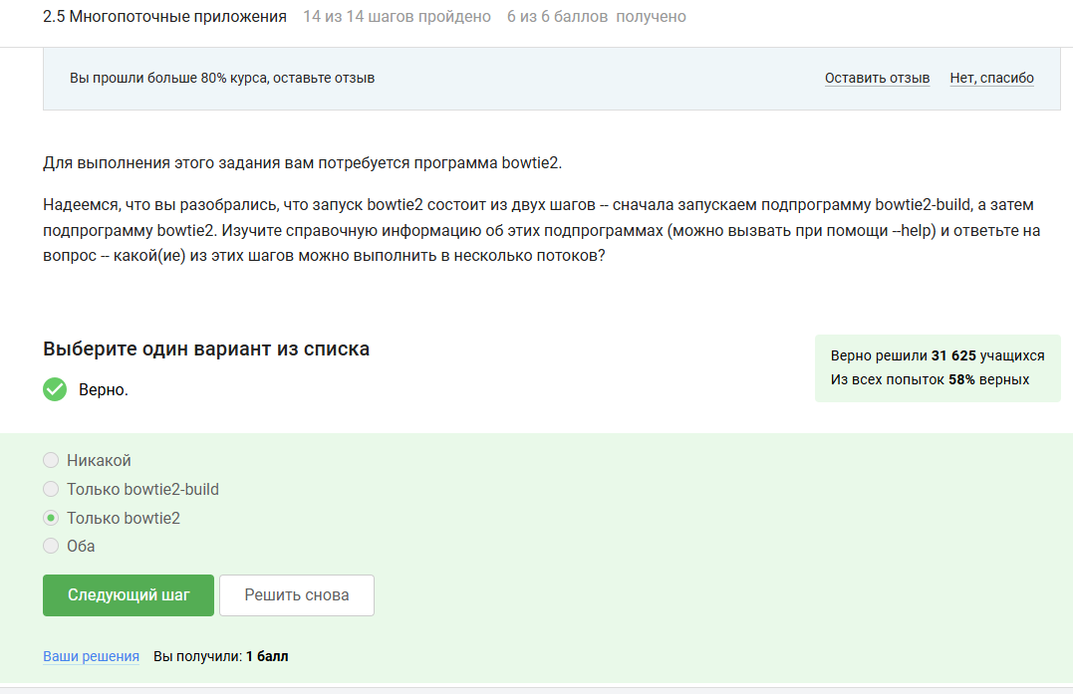

Figure 17: Задание 4

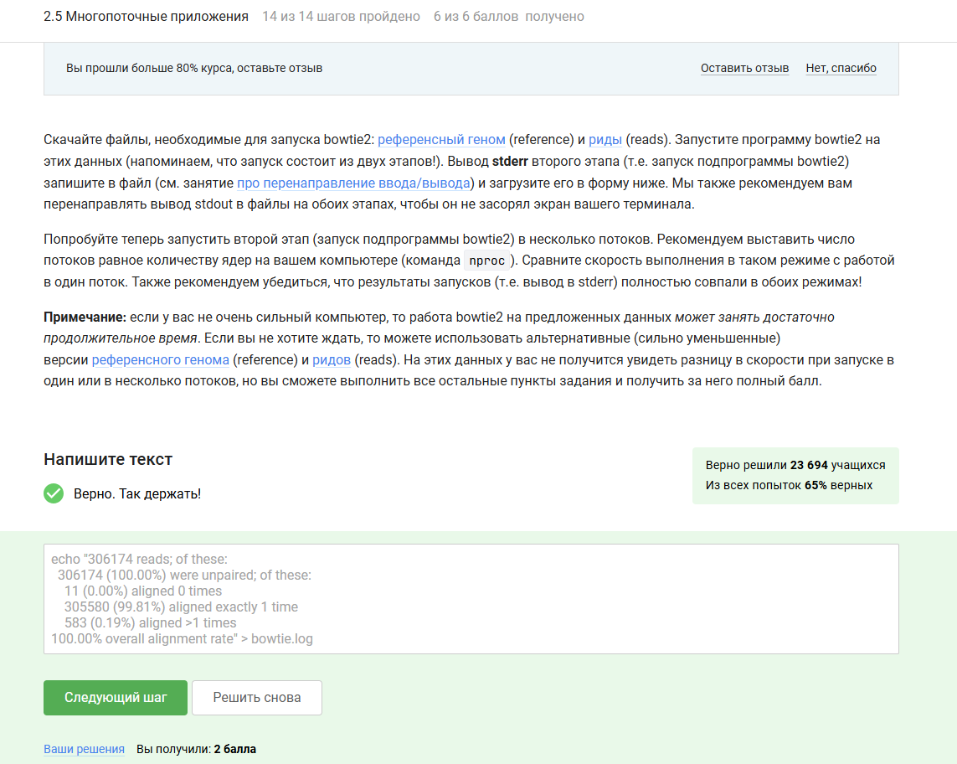

Figure 18: Задание 5

# 6 2.6. Менеджер терминалов

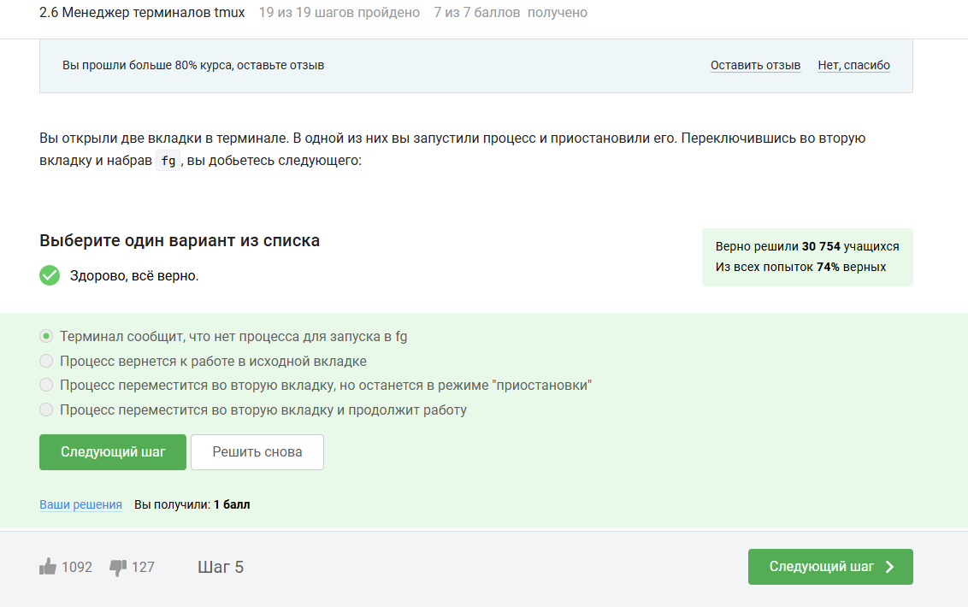

Figure 19: Задание 1

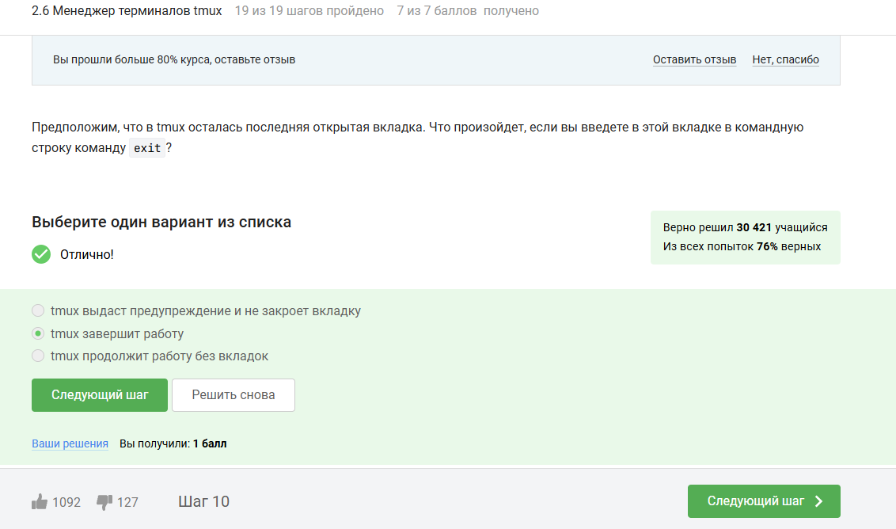

Figure 20: Задание 2

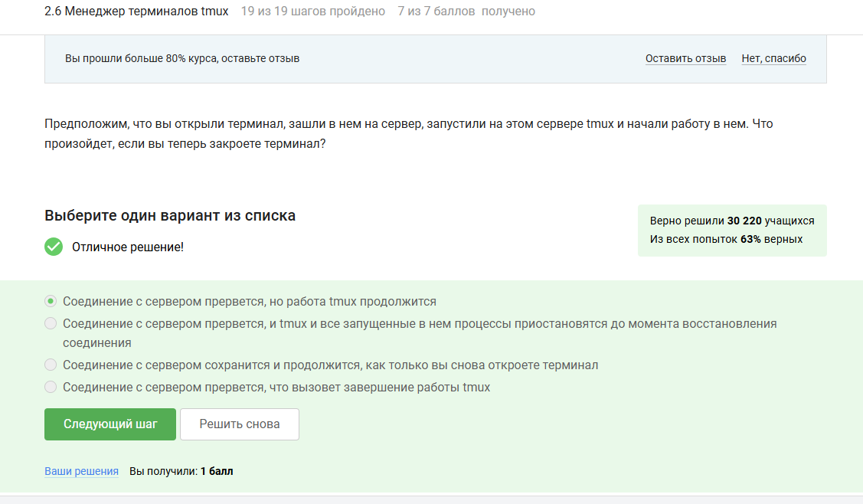

Figure 21: Задание 3

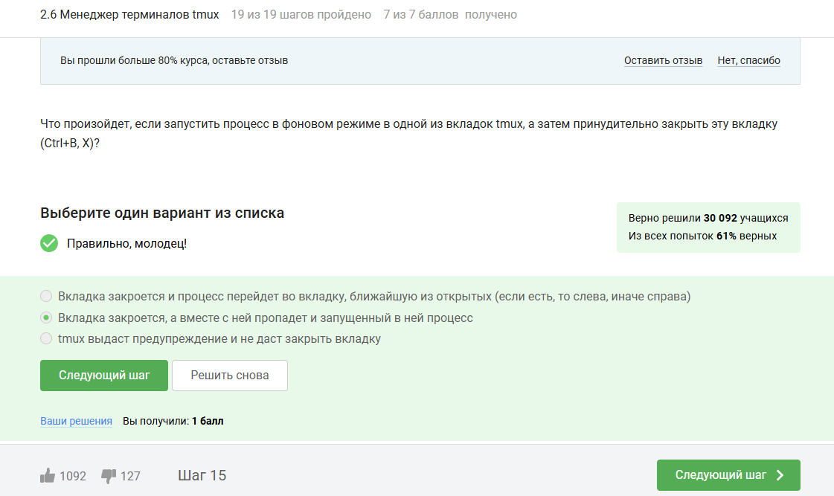

Figure 22: Задание 4

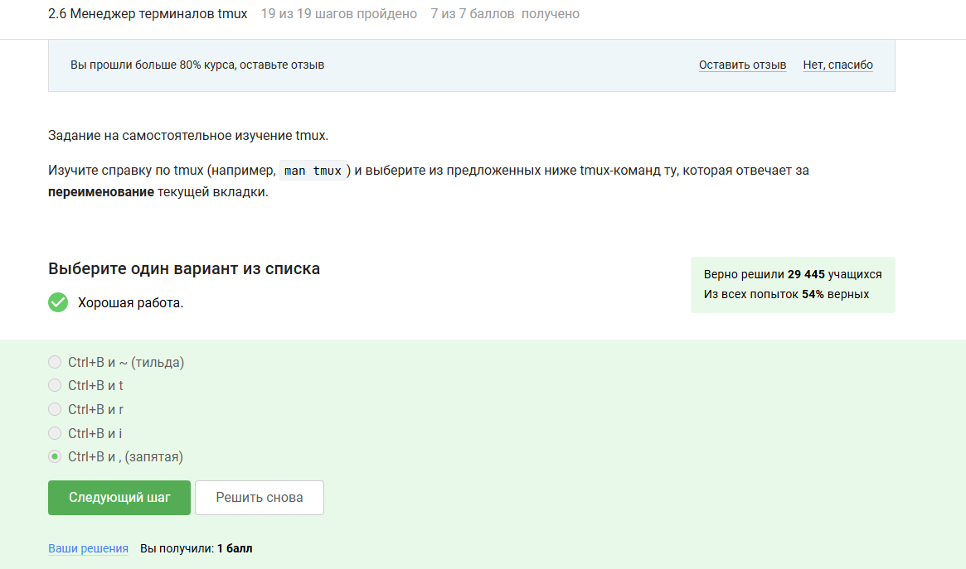

Figure 23: Задание 5

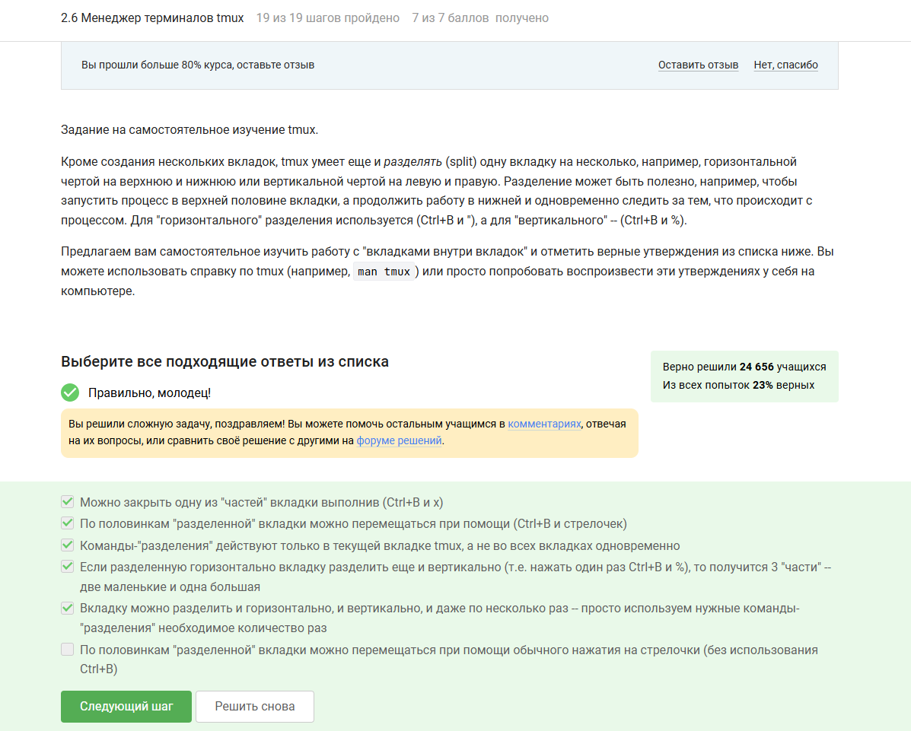

Figure 24: Задание 6